地球孕育萬物，是魚蝦鯨豚的家，也是花草樹木的家。各式各樣的生物讓我們嘆為觀止，同時也令我們心生尊敬。這次有兩篇文章分別提到了最大的動物和最高的樹木，讓我們一起深入了解。
設計者：林玫伶（清華大學客座助理教授、兒童文學作家）
多文本讀報學習單（解答篇）
文本來源：112年12月16日第1、16版
(頭版、專題報導)
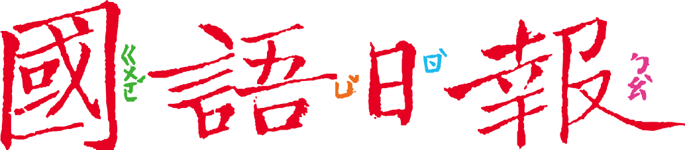
任務一：地球最大的動物
閱讀12月16日頭版頭條新聞〈臺灣首件藍鯨骨骼標本 海生館展出〉，回答以下問題：
- 關於「藍鯨」，以下何者正確？（複選）
■ 是地球最大的動物
□ 越來越多動物園飼養
■ 曾在臺灣海域消失百年
□ 臺東長濱易發現牠的蹤跡
- 從報導中的哪些描述可知藍鯨骨骼標本的珍稀價值？至少寫出兩點。
（參考答案）
- 全球完整的藍鯨骨骼標本僅約25件。
- 藍鯨骨骼修復不易，結構複雜。

- 這頭藍鯨是什麼時候、在哪裡發現的？為什麼會被人們發現？
四年前農曆春節期間，在臺東長濱鄉發現有一頭藍鯨擱淺死亡。

- 報導提到：「牠的死亡顯露人類的自私」；四年前發現時，也有許多人感嘆這是藍鯨「悲傷的故事」。為什麼？
這頭藍鯨身軀消瘦，牠的頭部被纜繩（海洋廢棄物）纏繞，可能因此難以進食。可以說，這頭藍鯨是被人類餓死、害死的。
■給師長的話：閱讀藍鯨骨骼標本展出的新聞，掌握這項展出的重點。
任務二： 東亞最高的樹
閱讀12月16日第15版〈大安溪倚天劍現世 成大將建巨木圖資〉，回答以下問題：
- 關於「大安溪倚天劍」，以下何者正確？（複選）
□ 是在大安溪發現的一把古劍
□ 是用大安溪水鑄造的一把劍
■ 是在大安溪谷發現的一棵樹
■ 是為大安溪谷巨木取的名字
- 從報導中可知，「大安溪倚天劍」是什麼樹種？有多高？
是臺灣杉，有84.1公尺
- 請將目前臺灣發現最高前八名的樹，用長條圖的方式依序呈現。
0
公尺  80 | 84.1 | 82 | 79.1 | 75.9 | 73.7 | 72.9 | 71.9 | 71
70
60
50
40
30
20
10
大安溪  倚天劍 | 卡阿朗 | 桃山神木 | 風之巨木Behuy | 西施巨木 | 南坑溪巨木 | 丹詩神木 | 雙子星巨木 | （略）

樹名

- 你的學校最高的樹有多高？請教師長後，畫在上表最後一欄。
■給師長的話：透過報導認識臺灣巨木，並用圖表與校樹比對，感受臺灣巨木之宏偉。
任務三：傾聽大魚和大樹的聲音
- 任務一提到海生館展出藍鯨骨骼標本，為什麼連尼龍繩、藤壺也要展出在一旁？說說你的看法。
藤壺是一種節肢動物，常附著於海濱岩石、木樁上。這頭藍鯨被發現時，頭部被一條長滿藤壺的漁具尼龍繩纏繞。
(參考答案)
纏繞藍鯨的尼龍繩，是害死藍鯨的凶器。展示出來，才能讓參觀展覽的人們知道自己犯下的錯誤。
- 任務一的報導提到藍鯨標本開展象徵「重生之路」，這是什麼意思？
你的看法呢？

（略）

藍鯨標本見證人類的自私，如果人類能改變，藍鯨才能重生……
把死亡的藍鯨做成標本展示出來，好像牠永遠活著……

- 任務二提到臺灣巨木所在位置有以下特徵，哪一個與人類有關？
□ 有可避颱風的溪谷
■ 未經砍伐的原始林中
□ 不能太接近河道，要能避免溪流沖刷
- 任務一的藍鯨之死告訴我們，人類不當行為影響無辜海洋生命，世界最大的動物也受害；任務二的巨木環境告訴我們，沒有人類砍伐的原始林才有機會長出參天大樹。那麼，同樣住在地球的人類，應該對大自然盡到怎樣的責任？和同學討論，至少寫出3點。
(參考答案)
- 不要製造海洋廢棄物，大海是所有生命的母親，不是垃圾桶。
- 落實無痕山林，除了足跡，不要留下不屬於山林的東西。
- 盡可能影響身邊的親朋好友，讓大家一起愛護海洋與森林。
■給師長的話：任務三從兩篇文章中反思人類作為對大自然的影響，進而鼓勵學生提出具體建議。

